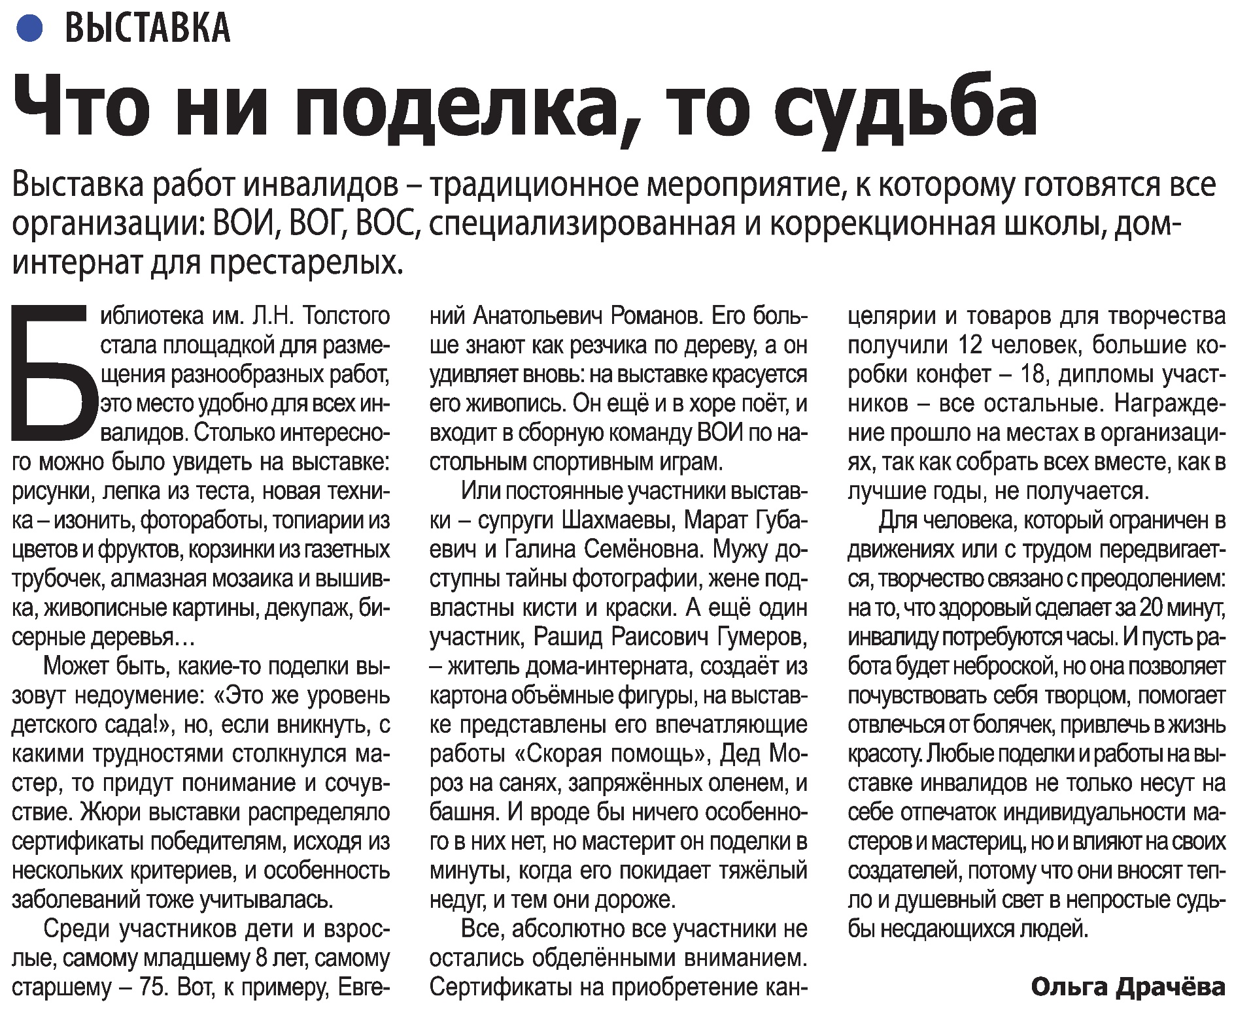

**Драчёва О. Что ни выставка, то судьба // О. Драчёва / Наша газета. – 2021. – 8 декабря. – С. 7.**